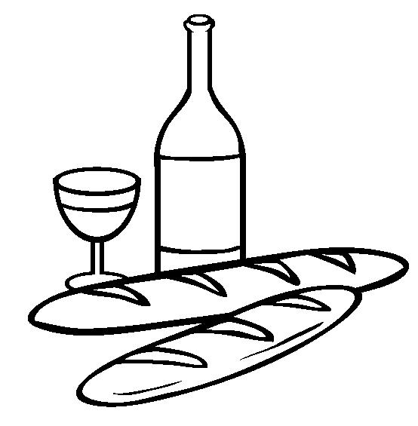
Mi
Diario
Vivir

Visita de Pablo a Troas
(Hechos 20:7-12)

Nombre ____________________________
Lunes

Texto para Memorización:
Para Niños Mayores y Menores:
Luego volvió a subir, partió el pan y comió. Hechos 20:11 (NVI)

Lectura bíblica (Hechos20:7)
7 El primer día de la semana nos reunimos para partir el pan. Como iba a salir al día siguiente, Pablo estuvo hablando a los creyentes, y prolongó su discurso hasta la medianoche.

Colorea las caritas.

1. ¿Para que se reunieron el primer día de la semana?
______________________________________________
2. ¿Qué día iba a salir Pablo?
______________________________________________
3. ¿A quienes estuvo hablando Pablo?
______________________________________________
4. ¿Qué se prolongo hasta la media noche?
______________________________________________

C Confesión de Pecados
A Adoración
P Petición
A Agradecimiento

Martes
Texto para Memorización:
Para Niños Mayores y Menores:
Luego volvió a subir, partió el pan y comió. Hechos 20:11 (NVI)
Lectura bíblica (Hechos20:8-9)
8 En el cuarto del piso superior donde estábamos reunidos había muchas lámparas.9 Un joven llamado Eutico, que estaba sentado en una ventana, comenzó a dormirse mientras Pablo alargaba su discurso. Cuando se quedó profundamente dormido, se cayó desde el tercer piso y lo recogieron muerto.

1. ¿Dónde estaban reunidos?
______________________________________________
2. ¿Qué habían en el cuarto piso superior?
______________________________________________
3. Escribe el nombre del joven que estaba sentado en una
ventana:_______________________________________
4. ¿Que hizo mientras Pablo alargaba su discurso?
______________________________________________
5. ¿Qué pasó cuando se quedo profundamente dormido?
______________________________________________
6. ¿Cómo lo recogieron?
______________________________________________
C Confesión de Pecados
A Adoración
P Petición
A Agradecimiento

Miércoles
Texto para Memorización:
Para Niños Mayores y Menores:
Luego volvió a subir, partió el pan y comió. Hechos 20:11 (NVI)

Lectura bíblica (Hechos20:10-12)

10 Pablo bajó, se echó sobre el joven y lo abrazó. «¡No se alarmen! —les dijo—. ¡Está vivo!»11 Luego volvió a subir, partió el pan y comió. Siguió hablando hasta el amanecer, y entonces se fue.12 Al joven se lo llevaron vivo a su casa, para gran consuelo de todos.

1. ¿Qué hizo Pablo cuando vio lo que había pasado?
______________________________________________
2. Escribe lo que les dijo Pablo:
______________________________________________
3. ¿Qué hizo en seguida?
______________________________________________
4. ¿Hasta cuando siguió hablando?
______________________________________________
5. ¿Cómo se llevaron al joven a su casa?
______________________________________________

C Confesión de Pecados
A Adoración
P Petición
A Agradecimiento
Jueves
Texto para Memorización:
Para Niños Mayores y Menores:
Luego volvió a subir, partió el pan y comió. Hechos 20:11 (NVI)
Colorea las letras que componen el texto de memoria.

C Confesión de Pecados
A Adoración
P Petición
A Agradecimiento

Viernes
Texto para Memorización:
Para Niños Mayores y Menores:
Luego volvió a subir, partió el pan y comió. Hechos 20:11 (NVI)
Colorea cada una de las letras que describen a Pablo.

C Confesión de Pecados
A Adoración
P Petición
A Agradecimiento

Sábado
Texto para Memorización:
Para Niños Mayores y Menores:
Luego volvió a subir, partió el pan y comió. Hechos 20:11 (NVI)

Bueno amiguito (a) me gustaría que hagamos un breve repaso de lo que aprendimos de la lectura bíblica.
- ¿Para que se reunieron el primer día de la semana?
___________________________________________
- ¿Hasta que hora extendió Pablo el discurso?
___________________________________________
- Escribe el nombre del muchacho que se cayo del tercer piso: _________________________________
- ¿Por qué se cayo Eutico del tercer piso?
__________________________________________
- ¿Alguna vez te as dormido en la Iglesia?
__________________________________________
- Si un día te da mucho sueño acuérdate de Eutico y recuerda que es mejor escuchar la palabra de Dios que dormirse en la hora del mensaje. No quiero decir que si te duermes te caerás también, pero piensa por un momento en Eutico yo creo que este muchacho aprendió la lección y quizá nunca mas se durmió en el mensaje.

C Confesión de Pecados
A Adoración
P Petición
A Agradecimiento
Domingo
Texto para Memorización:
Para Niños Mayores y Menores:
Luego volvió a subir, partió el pan y comió. Hechos 20:11 (NVI)

Querido amiguito hoy es domingo así que repasa el texto de memoria para presentarlo a tu maestro (a)
- ¿Ya memorizaste el texto?_____________________
- Escribe dentro del separador el texto de memoria recorta el separador, coloréalo y úsalo en tu Biblia.

- Prepárate para ir a la Iglesia.
- ¿Llevaras a tus padres contigo?
____________________________________________
C Confesión de Pecados
A Adoración
P Petición
A Agradecimiento

…No se olvide de llevar su libro a la iglesia para entregar su tarea….

